МИНОБРНАУКИ РОССИИ

Федеральное государственное бюджетное образовательное учреждение

высшего образования

**«Гжельский государственный университет»** (ГГУ)

Колледж ГГУ

Специальность 09.02.07 Информационные системы и программирования

**Отчет по практической работе №2**

**По дисциплине «Компьютерные сети»**

**на тему «Построение схемы компьютерной сети»**

ВЫПОЛНИЛ:

Студент группы ИСП-О-17

Шашков И.С.

ПРОВЕРИЛА:

Прокуронова А.Ю.

Оценка ___________________

п. Электроизолятор

1. г.

**Цель работы:** ознакомиться с основами работы с программным эмулятором ЛВС NetEmul. Научиться строить простейшие модели ЛВС. Уяснить разницу в построении ЛВС на концентраторах и коммутаторах.

1. Связь 2 компьютеров на прямую.

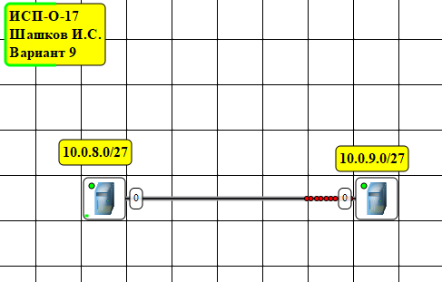

1. Связь 6 компьютеров с помощью концентраторов.

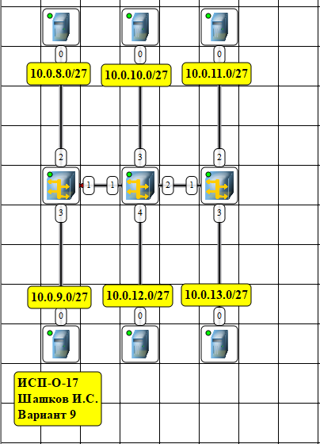

Концентраторы распределяют информацию по всей сети.

1. Связь 5 компьютеров с помощью коммутаторов.

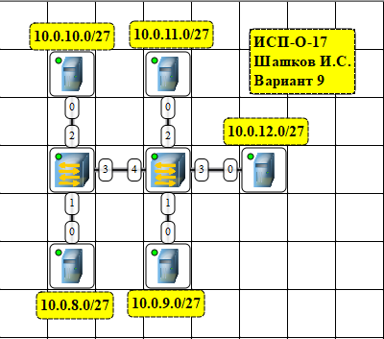

Коммутаторы передают информацию на прямую меж компьютерами (связывают провода друг с другом)

**Контрольные вопросы:**

**1 IP-адрес** — Уникальный сетевой адрес узла в компьютерной сети, построенной на основе стека протоколов TCP/IP.

**2 Маска подсети** — битовая **маска** для определения по IP-адресу адреса **подсети** и адреса узла (хоста, компьютера, устройства) этой **подсети**.

**3 Концентратор** ---- при получении распределяет информацию по всей сети.

**4 Коммутатор** ---- при получении информации отправляет ее получателю, не распределяя её по сети.